**1. Задание 1 №**[**287942**](https://math-oge.sdamgia.ru/problem?id=287942)

Укажите наи­мень­шее из сле­ду­ю­щих чисел:

|  |  |  |  |
| --- | --- | --- | --- |
| 1) https://oge.sdamgia.ru/formula/c7/c7ba8ef6ebee0e34f44f8e3921972e8ap.png | 2) https://oge.sdamgia.ru/formula/46/463e10b4289d71d8f76004d317ee77b5p.png | 3) https://oge.sdamgia.ru/formula/52/52dfb762658455dd19ebf46eafaaa395p.png | 4) https://oge.sdamgia.ru/formula/b8/b8419f613c848eb036cdaefe4c10e320p.png |

**Решение.**

Заметим что 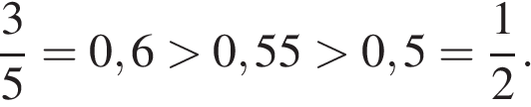 По­сколь­ку 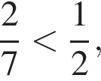 число https://oge.sdamgia.ru/formula/d4/d444e5cc178eda5afe17142d5c7a142ap.png яв­ля­ет­ся наименьшим.

Таким образом, пра­виль­ный ответ ука­зан под но­ме­ром 1.

Ответ: 1

**2. Задание 2 №**[**349543**](https://math-oge.sdamgia.ru/problem?id=349543)

В таблице даны результаты олимпиад по географии и биологии в 10 «А» классе.

|  |  |  |
| --- | --- | --- |
| **Номер ученика** | **Балл по географии** | **Балл по биологии** |
| 5005 | 60 | 66 |
| 5006 | 88 | 62 |
| 5011 | 64 | 80 |
| 5015 | 66 | 86 |
| 5018 | 83 | 76 |
| 5020 | 88 | 59 |
| 5025 | 84 | 79 |
| 5027 | 84 | 76 |
| 5029 | 98 | 90 |
| 5032 | 40 | 46 |
| 5041 | 75 | 45 |
| 5042 | 46 | 63 |
| 5043 | 43 | 70 |
| 5048 | 58 | 55 |
| 5054 | 60 | 100 |

Похвальные грамоты дают тем школьникам, у кого суммарный балл по двум олимпиадам больше 150 или хотя бы по одному предмету набрано не меньше 80 баллов. Сколько человек из 10 «А», набравших меньше 80 баллов по географии, получат похвальные грамоты?

1) 3

2) 2

3) 4

4) 5

**Решение.**

Среди учеников, кто получил меньше 80 баллов по географии:

5005

5011

5015

5032

5041

5042

5043

5048

5054

Среди выбранных больше 80 баллов по биологии имеют:

5011

5015

5054

Никто из остальных не набрал в сумме больше 150, поэтому только 3 ученика получат похвальные грамоты.

Ответ: 1

Ответ: 1

**3. Задание 3 №**[**337422**](https://math-oge.sdamgia.ru/problem?id=337422)

На ко­ор­ди­нат­ной пря­мой от­ме­че­но число *a*.

https://math-oge.sdamgia.ru/get_file?id=6236&png=1

Найдите наи­боль­ше­е из чисел *a*2, *a*3, *a*4.

*В ответе укажите номер правильного варианта.*

1) *a*2

2) *a*3

3) *a*4

4) не хва­та­ет дан­ных для ответа

**Решение.**

Заметим, что https://oge.sdamgia.ru/formula/7f/7f18cce0329055ad19c7c075eef3bb33p.png от­ку­да следует, что 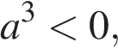 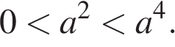 Значит, 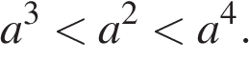Таким образом, наи­большее из пред­став­лен­ных в от­ве­те чисел — https://oge.sdamgia.ru/formula/b4/b40bd4d4865b33a4575457e5306b15b3p.png

Правильный ответ ука­зан под номером: 3.

Ответ: 3

**4. Задание 4 №**[**314376**](https://math-oge.sdamgia.ru/problem?id=314376)

В какое из сле­ду­ю­щих вы­ра­же­ний можно пре­об­ра­зо­вать дробь  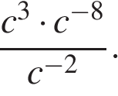

1) https://oge.sdamgia.ru/formula/7c/7c09cc63772988bbec8267a8bdaa10f0p.png

2) https://oge.sdamgia.ru/formula/f6/f6edea18d33e9a6ccdd584200ebd8a9ap.png

3) https://oge.sdamgia.ru/formula/01/01410cfc13c7cc36ca6290db7a87646ap.png

4) https://oge.sdamgia.ru/formula/ff/ffe3fa6e1520e6c9c1663a7ef08529aap.png

**Решение.**

Упростим дробь:

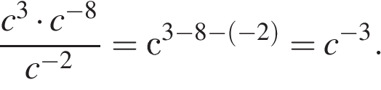

Правильный ответ ука­зан под но­ме­ром 4.

Ответ: 4

**5. Задание 5 №**[**341527**](https://math-oge.sdamgia.ru/problem?id=341527)

На гра­фи­ке изоб­ра­же­на за­ви­си­мость ат­мо­сфер­но­го дав­ле­ния (в мил­ли­мет­рах ртут­но­го столба) от вы­со­ты мест­но­сти над уров­нем моря (в километрах). На сколь­ко мил­ли­мет­ров ртут­но­го стол­ба ат­мо­сфер­ное дав­ле­ние на вы­со­те Эве­ре­ста ниже ат­мо­сфер­но­го дав­ле­ния на вы­со­те Де­неж­ки­но­го Камня?

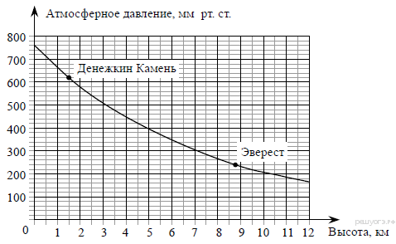

**Решение.**

Из гра­фи­ка видно, что дав­ле­ние на вы­со­те Эве­ре­ста мень­ше дав­ле­ния на вы­со­те Денежкина Камня на https://oge.sdamgia.ru/formula/9d/9d329826da54a68cdd610d3e5cbe255bp.png мм. рт. ст.

Ответ: 380.

Ответ: 380

**6. Задание 6 №**[**340582**](https://math-oge.sdamgia.ru/problem?id=340582)

Решите урав­не­ние https://oge.sdamgia.ru/formula/65/654179764ea01f729e516cfc0923a71bp.png

**Решение.**

Выразим https://oge.sdamgia.ru/formula/9d/9dd4e461268c8034f5c8564e155c67a6p.png из уравнения:

https://oge.sdamgia.ru/formula/2a/2acec2cebdfbb97d8836d4e8566ab149p.png

Ответ: 7.

Ответ: 7

**7. Задание 7 №**[**314120**](https://math-oge.sdamgia.ru/problem?id=314120)

Кисть, ко­то­рая сто­и­ла 240 руб­лей, продаётся с 25%-й скид­кой. При по­куп­ке двух таких ки­стей по­ку­па­тель отдал кас­си­ру 500 руб­лей. Сколь­ко руб­лей сдачи он дол­жен по­лу­чить?

**Решение.**

Стоимость одной кисти равна 240 − 0,25 · 240 = 180 руб. Сто­и­мость двух ки­стей равна 360 руб. Значит, сдача с 500 руб­лей со­ста­вит 140 рублей.

Ответ: 140.

Ответ: 140

**8. Задание 8 №**[**315189**](https://math-oge.sdamgia.ru/problem?id=315189)

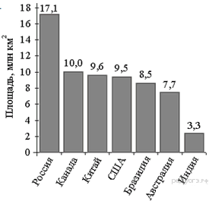На диа­грам­ме пред­став­ле­ны семь круп­ней­ших по пло­ща­ди тер­ри­то­рии (в млн км2) стран мира.

Какое из сле­ду­ю­щих утвер­жде­ний не­вер­но?

1) По пло­ща­ди тер­ри­то­рии Ав­стра­лия за­ни­ма­ет ше­стое место в мире.

2) Пло­щадь тер­ри­то­рии Бра­зи­лии со­став­ля­ет 7,7 млн км2.

3) Пло­щадь Индии мень­ше пло­ща­ди Китая.

4) Пло­щадь Ка­на­ды мень­ше пло­ща­ди Рос­сии на 7,1 млн км2.

В от­ве­те за­пи­ши­те номер вы­бран­но­го утвер­жде­ния.

**Решение.**

Проверим каж­дое утверждение.

1) На диа­грам­ме видно, что Ав­стра­лия — ше­стая по пло­ща­ди стра­на в мире. Зна­чит пер­вое утвер­жде­ние верно.

2) Из диа­грам­мы видно, что пло­щадь Бра­зи­лии — 8,5 млн км2. Вто­рое утвер­жде­ние неверно.

3) Из диа­грам­мы видно, что пло­щадь Индии мень­ше пло­ща­ди Китая. Тре­тье утвер­жде­ние верно.

4) Из диа­грам­мы видно, что пло­щадь Ка­на­ды мень­ше пло­ща­ди Рос­сии на 17,1 − 10,0 = 7,1 млн км2. Четвёртое утвер­жде­ние верно.

Неверным яв­ля­ет­ся утвер­жде­ние под но­ме­ром 2.

Ответ: 2

**9. Задание 9 №**[**341682**](https://math-oge.sdamgia.ru/problem?id=341682)

У ба­буш­ки 12 чашек: 3 с крас­ны­ми цветами, осталь­ные с синими. Ба­буш­ка на­ли­ва­ет чай в слу­чай­но вы­бран­ную чашку. Най­ди­те ве­ро­ят­ность того, что это будет чашка с си­ни­ми цветами.

**Решение.**

Вероятность того, что чай на­льют в чашку с си­ни­ми цве­та­ми равна от­но­ше­нию ко­ли­че­ства чашек с си­ни­ми цве­та­ми к об­ще­му ко­ли­че­ству чашек. Всего чашек с си­ни­ми цветами: https://oge.sdamgia.ru/formula/0f/0f67d55bb3dbb2dc217aaae7ca657efbp.png По­это­му ис­ко­мая ве­ро­ят­ность 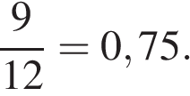

Ответ: 0,75.

Ответ: 0,75

**10. Задание 10 №**[**339254**](https://math-oge.sdamgia.ru/problem?id=339254)

На ри­сун­ке изоб­ра­же­ны гра­фи­ки функ­ций вида *y* = *ax*2 + *bx* + *c*. Уста­но­ви­те со­от­вет­ствие между зна­ка­ми ко­эф­фи­ци­ен­тов *a* и *c* и гра­фи­ка­ми функций.

**Коэффициенты**

|  |  |  |
| --- | --- | --- |
| А) *a* > 0, *c* < 0 | Б) *a* < 0, *c* > 0 | В) *a* > 0, *c* > 0 |

**Графики**

|  |  |
| --- | --- |
| 1)  https://math-oge.sdamgia.ru/get_file?id=13044&png=1 | 2)  https://math-oge.sdamgia.ru/get_file?id=13045&png=1 |
| 3)  https://math-oge.sdamgia.ru/get_file?id=13046&png=1 | 4)  https://math-oge.sdamgia.ru/get_file?id=13047&png=1 |

Запишите в ответ цифры, рас­по­ло­жив их в порядке, со­от­вет­ству­ю­щем буквам:

|  |  |  |
| --- | --- | --- |
| А | Б | В |
|  |  |  |

**Решение.**

Если па­ра­бо­ла за­да­на урав­не­ни­ем 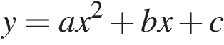, то: при https://oge.sdamgia.ru/formula/90/904dbe7d83b40f0c7990781c1373b9c0p.png то ветви па­ра­бо­лы на­прав­ле­ны вверх, а при https://oge.sdamgia.ru/formula/cf/cf8298b0e273301afdd921e7e4cf6c2bp.png — вниз. Зна­че­ние *c* со­от­вет­ству­ет зна­че­нию функ­ции в точке *x* = 0. Следовательно, если гра­фик пе­ре­се­ка­ет ось ор­ди­нат выше оси абсцисс, то зна­че­ние *c* положительно, если ниже оси абсцисс — отрицательно.

Таким образом, функ­ци­ям со­от­вет­ству­ют сле­ду­ю­щие графики: А — 1, Б — 3, В — 2.

Ответ: 132.

Ответ: 132

**11. Задание 11 №**[**341201**](https://math-oge.sdamgia.ru/problem?id=341201)

Арифметическая про­грес­сия https://oge.sdamgia.ru/formula/15/15b4f8f00c591228cb92f88164bdc3a3p.png за­да­на условиями: https://oge.sdamgia.ru/formula/c7/c799373d47de893e968c06b74891a891p.png Най­ди­те  https://oge.sdamgia.ru/formula/b9/b98445da86ce02193fed6ce45430959ap.png

**Решение.**

Воспользовавшись формулой, получаем:

https://oge.sdamgia.ru/formula/77/77d0d7b3cde60abf819bb7e3c606f196p.png

Ответ: −30,4.

Ответ: -30,4

**12. Задание 12 №**[**311463**](https://math-oge.sdamgia.ru/problem?id=311463)

Представьте в виде дроби вы­ра­же­ние  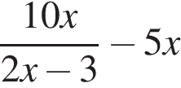  и най­ди­те его зна­че­ние при  https://oge.sdamgia.ru/formula/be/be2e2f55ca57acc751aa1b4712f59775p.png. В ответ за­пи­ши­те по­лу­чен­ное число.

**Решение.**

Упростим выражение:



Найдем зна­че­ние вы­ра­же­ния при https://oge.sdamgia.ru/formula/be/be2e2f55ca57acc751aa1b4712f59775p.png:

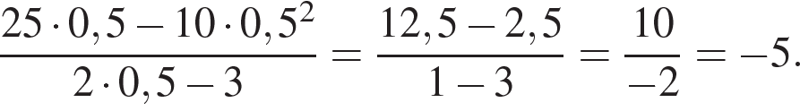

Ответ: −5.

Ответ: -5

**13. Задание 13 №**[**314118**](https://math-oge.sdamgia.ru/problem?id=314118)

В фирме «Род­ник» сто­и­мость (в руб­лях) ко­лод­ца из же­ле­зо­бе­тон­ных колец рас­счи­ты­ва­ет­ся по фор­му­ле *C* = 6000 + 4100 · *n* , где *n* — число колец, уста­нов­лен­ных при рытье ко­лод­ца. Поль­зу­ясь этой фор­му­лой, рас­счи­тай­те сто­и­мость ко­лод­ца из 20 колец.

**Решение.**

Подставим в фор­му­лу зна­че­ние пе­ре­мен­ной https://oge.sdamgia.ru/formula/7b/7b8b965ad4bca0e41ab51de7b31363a1p.png:

https://oge.sdamgia.ru/formula/3b/3bc22642718da337c281437c1b9831bbp.png

Ответ: 88 000.

Ответ: 88000

**14. Задание 14 №**[**348486**](https://math-oge.sdamgia.ru/problem?id=348486)

Укажите решение системы неравенств:

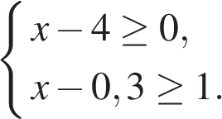

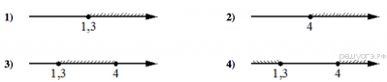

**Решение.**

Решим систему:

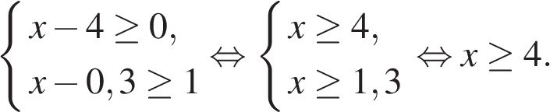

Данное решение соответствует варианту 2).

Ответ: 2.

Ответ: 2

**15. Задание 15 №**[**340269**](https://math-oge.sdamgia.ru/problem?id=340269)

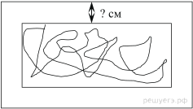

Картинка имеет форму пря­мо­уголь­ни­ка со сто­ро­на­ми 19 см и 32 см. Её на­кле­и­ли на белую бу­ма­гу так, что во­круг кар­тин­ки по­лу­чи­лась белая окан­тов­ка оди­на­ко­вой ширины. Площадь, ко­то­рую за­ни­ма­ет кар­тин­ка с окантовкой, равна 1080 см2. Ка­ко­ва ши­ри­на окантовки? Ответ дайте в сантиметрах.

**Решение.**

Пусть https://oge.sdamgia.ru/formula/9d/9dd4e461268c8034f5c8564e155c67a6p.png см — ши­ри­на окантовки. Пло­щадь пря­мо­уголь­ни­ка равна про­из­ве­де­нию сторон., по­лу­ча­ем уравнение:

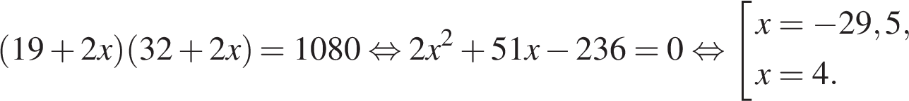

Корень −29,5 не под­хо­дит по усло­вию задачи, следовательно, ши­ри­на окан­тов­ки равна 4 см.

Ответ: 4.

Ответ: 4

**16. Задание 16 №**[**351423**](https://math-oge.sdamgia.ru/problem?id=351423)

Сторона https://oge.sdamgia.ru/formula/41/4144e097d2fa7a491cec2a7a4322f2bcp.png треугольника https://oge.sdamgia.ru/formula/90/902fbdd2b1df0c4f70b4a5d23525e932p.png проходит через центр описанной около него окружности. Найдите https://oge.sdamgia.ru/formula/5a/5a86125d4f3e448c7a802f1d665761f1p.png, если https://oge.sdamgia.ru/formula/c2/c2e0a21600ade671aa8df649e0ccacddp.png. Ответ дайте в градусах.

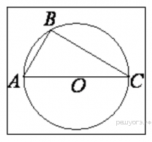

**Решение.**

Угол https://oge.sdamgia.ru/formula/9d/9d5ed678fe57bcca610140957afab571p.png — вписанный, опи­ра­ю­щий­ся на диаметр, по­это­му он равен 90°. Сумма углов в тре­уголь­ни­ке равна 180°, следовательно, https://oge.sdamgia.ru/formula/c7/c775744b3b6fe22514daca09656891d9p.png

Ответ: 84.

Ответ: 84

**17. Задание 17 №**[**352345**](https://math-oge.sdamgia.ru/problem?id=352345)

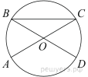

В окруж­но­сти с цен­тром *O* *AC* и *BD* — диаметры. Цен­траль­ный угол *AOD*равен 136°. Най­ди­те вписанный угол *ACB*. Ответ дайте в градусах.

**Решение.**

Смежные углы *BOA* и *AOD* об­ра­зу­ют развёрнутый угол, по­это­му их сумма равна 180°, от­ку­да ∠*AOB* = 180° − 136° = 44°. Угол *AOB* — центральный, следовательно, он равен дуге, на ко­то­рую опирается, угол *ACB* — вписанный, следовательно, он равен по­ло­ви­не дуги, на ко­то­рую опирается. По­сколь­ку углы *AOB* и *ACB* опи­ра­ют­ся на одну и ту же дугу, угол *ACB* равен по­ло­ви­не угла *AOB*, то есть 22°.

Ответ: 22.

Ответ: 22

**18. Задание 18 №**[**349659**](https://math-oge.sdamgia.ru/problem?id=349659)

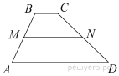

В тра­пе­ции *ABCD* известно, что *AD* = 5, *BC* = 1, а её пло­щадь равна 12. Най­ди­те пло­щадь тра­пе­ции *BCNM*, где *MN* – сред­няя линия тра­пе­ции *ABCD*.

**Решение.**

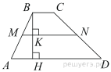

Проведём вы­со­ту https://oge.sdamgia.ru/formula/2e/2ede603c967cea8137120223a538a2c4p.png Сред­няя линия равна по­лу­сум­ме оснований: 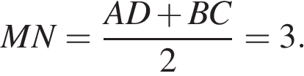 Пло­щадь тра­пе­ции равна про­из­ве­де­нию по­лу­сум­мы ос­но­ва­ний на высоту:



Поскольку https://oge.sdamgia.ru/formula/94/943afaf25ac17fe7bc39fdaae916e3a4p.png — сред­няя линия, https://oge.sdamgia.ru/formula/61/6171076922530a22135bb28e4f85dc2bp.png по­это­му https://oge.sdamgia.ru/formula/86/860f28b6494552f0964e7cb42e7b9912p.png От­рез­ки https://oge.sdamgia.ru/formula/25/25ec916d56b8212e569dbf2e4e4b51d4p.png и https://oge.sdamgia.ru/formula/8d/8d8fcc1abd550c5f25dbfaa57d59cb67p.png равны, https://oge.sdamgia.ru/formula/64/647009d6457f9a5fa4893dd5a232fc6bp.png по тео­ре­ме Фал­ле­са получаем, что 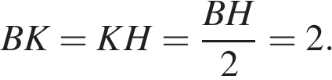 Найдём пло­щадь тра­пе­ции https://oge.sdamgia.ru/formula/a0/a00f977000b7d2ba6f9aab71ab343570p.png

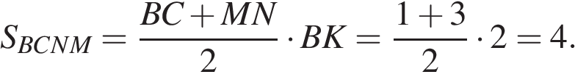

Ответ: 4.

Ответ: 4

**19. Задание 19 №**[**349404**](https://math-oge.sdamgia.ru/problem?id=349404)

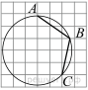

Найдите угол https://oge.sdamgia.ru/formula/90/902fbdd2b1df0c4f70b4a5d23525e932p.png. Ответ дайте в градусах.

**Решение.**

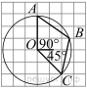

Центральный угол https://oge.sdamgia.ru/formula/2c/2c539c9cc517241918adcd0b89fef4fdp.png равен 135°. Большая дуга https://oge.sdamgia.ru/formula/41/4144e097d2fa7a491cec2a7a4322f2bcp.png равна 360°-135°=225°. Угол https://oge.sdamgia.ru/formula/90/902fbdd2b1df0c4f70b4a5d23525e932p.png опирается на эту дугу, но является вписанный и равен половине этой дуги, т.е. 112,5°

Ответ: 112,5

Ответ: 112,5

**20. Задание 20 №**[**348580**](https://math-oge.sdamgia.ru/problem?id=348580)

Какие из следующих утверждений верны?

1. Площадь ромба равна произведению его стороны на высоту, проведённую к этой стороне.

2. Боковые стороны любой трапеции равны.

3. Один из углов треугольника всегда не превышает 60 градусов.

*В ответ запишите номера выбранных утверждений без пробелов, запятых и других дополнительных символов.*

**Решение.**

Рассмотрим каждое из утверждений:

1. Площадь ромба равна произведению его стороны на высоту, проведённую к этой стороне - **верно**, так как ромб - это частный случай параллелограмма и его площадь есть произведение его стороны на высоту, проведённую к этой стороне.

2. Боковые стороны любой трапеции равны - **неверно**, боковые стороны равнобедренной трапеции равны.

3. Один из углов треугольника всегда не превышает 60 градусов - **верно**, наименьший угол в любом треугольнике всегда не превышает 60 градусов.

Ответ: 13

Ответ: 13

**21. Задание 21 №**[**314419**](https://math-oge.sdamgia.ru/problem?id=314419)

Со­кра­ти­те дробь

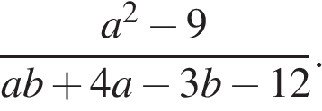

**Решение.**

Имеем:



Ответ: 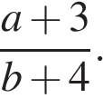

**22. Задание 22 №**[**338995**](https://math-oge.sdamgia.ru/problem?id=338995)

Из пунк­та А в пункт В, рас­по­ло­жен­ный ниже по те­че­нию реки, от­пра­вил­ся плот. Од­но­вре­мен­но нав­стре­чу ему из пунк­та В вышел катер. Встре­тив плот, катер сразу по­вер­нул и по­плыл назад. Какую часть пути от А до В прой­дет плот к мо­мен­ту воз­вра­ще­ния ка­те­ра в пункт В, если ско­рость ка­те­ра в сто­я­чей воде вчет­ве­ро боль­ше ско­ро­сти те­че­ния реки?

**Решение.**

Пусть https://oge.sdamgia.ru/formula/9d/9dd4e461268c8034f5c8564e155c67a6p.png — ско­рость реки, тогда https://oge.sdamgia.ru/formula/7d/7d2ec3b03bb065827164eb47cc7dc37bp.png — ско­рость ка­те­ра в сто­я­чей воде, https://oge.sdamgia.ru/formula/9f/9f15cdedd8d76e4abb50732f5727065bp.png — рас­сто­я­ние от А до места встречи, https://oge.sdamgia.ru/formula/a3/a3de00c1597600a387128a7add5b354fp.png — расстояние, ко­то­рое пройдёт плот от места встре­чи до мо­мен­та воз­вра­ще­ния ка­те­ра в В. При­мем рас­сто­я­ние между А и В за единицу. К месту встре­чи плот и катер при­бы­ли одновременно, от­ку­да 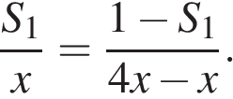 За то время, пока катер пре­одо­ле­ет рас­сто­я­ние https://oge.sdamgia.ru/formula/54/54ad9550d78c197db458cf28307e23f4p.png плот пре­одо­ле­ет рас­сто­я­ние https://oge.sdamgia.ru/formula/e6/e65de86fdc0ef83a5d73d31b5e23e7cfp.png от­ку­да 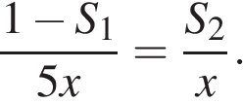 По­лу­ча­ем си­сте­му уравнений:

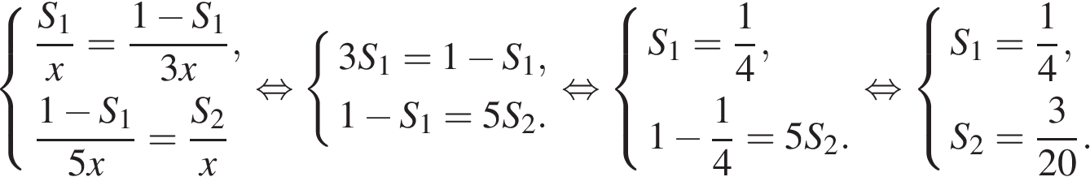

Плот за всё время дви­же­ния прошёл рас­сто­я­ние 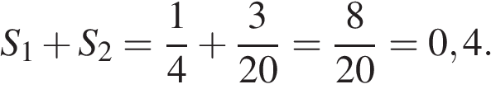 По­сколь­ку всё рас­сто­я­ние между А и В мы при­ня­ли рав­ным единице, плот пройдёт 0,4 пути из А в В к мо­мен­ту воз­вра­ще­ния ка­те­ра в пункт В.

**23. Задание 23 №**[**338253**](https://math-oge.sdamgia.ru/problem?id=338253)

Постройте гра­фик функ­ции 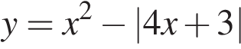 и определите, при каких зна­че­ни­ях https://oge.sdamgia.ru/formula/6f/6f8f57715090da2632453988d9a1501bp.png пря­мая https://oge.sdamgia.ru/formula/c2/c20e256d116adc2fa6a59beb6f6139cfp.png имеет с гра­фи­ком ровно три общие точки.

**Решение.**

Раскрывая модуль, получим, что функ­цию можно пред­ста­вить сле­ду­ю­щим образом:

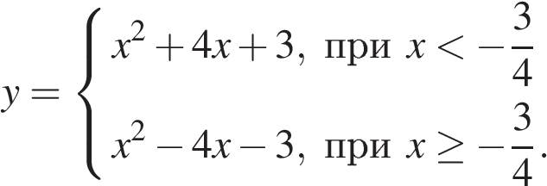

Этот гра­фик изображён на рисунке:

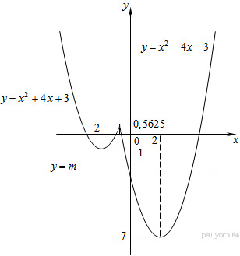

Из гра­фи­ка видно, что пря­мая https://oge.sdamgia.ru/formula/c2/c20e256d116adc2fa6a59beb6f6139cfp.png имеет с гра­фи­ком функ­ции ровно три общие точки при https://oge.sdamgia.ru/formula/01/0148385d6a69af88889c1eae177d300fp.png и https://oge.sdamgia.ru/formula/dc/dc4bbade03d484d3926f443fb473c4bap.png

Ответ: −1; 0,5625.

**24. Задание 24 №**[**311716**](https://math-oge.sdamgia.ru/problem?id=311716)

Медианы тре­уголь­ни­ка https://oge.sdamgia.ru/formula/90/902fbdd2b1df0c4f70b4a5d23525e932p.png пе­ре­се­ка­ют­ся в точке https://oge.sdamgia.ru/formula/69/69691c7bdcc3ce6d5d8a1361f22d04acp.png. Най­ди­те длину медианы, проведённой к сто­ро­не https://oge.sdamgia.ru/formula/f8/f85b7b377112c272bc87f3e73f10508dp.png, если угол https://oge.sdamgia.ru/formula/bc/bcf30d7f4abd7593b752cacd38ff491cp.png равен 26°, угол https://oge.sdamgia.ru/formula/39/396262ee936f3d3e26ff0e60bea6cae0p.png равен 154°, .

**Решение.**

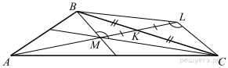

Обозначим точ­кой https://oge.sdamgia.ru/formula/d9/d9781f41e6e37cb88fc2f7a2667a7afdp.png се­ре­ди­ну сто­ро­ны https://oge.sdamgia.ru/formula/f8/f85b7b377112c272bc87f3e73f10508dp.png. Про­длим https://oge.sdamgia.ru/formula/fb/fbd1e7ba9564863b88d5c43cb833afafp.png на свою длину за точку https://oge.sdamgia.ru/formula/a2/a2780cb6b8ff6ef086d4025893f4b654p.png до точки https://oge.sdamgia.ru/formula/d2/d20caec3b48a1eef164cb4ca81ba2587p.png. Четырёхугольник https://oge.sdamgia.ru/formula/d6/d670d5d887fefcb878a8cc9d6467d3c4p.png — параллелограмм, по­то­му что https://oge.sdamgia.ru/formula/41/41c386b528aa082aa4352f91ecf1ceafp.png и https://oge.sdamgia.ru/formula/16/166ace4728420d8b55efb17c31d22befp.png. Значит, https://oge.sdamgia.ru/formula/cf/cfe02ae81419606369b5ecf7373a1f89p.png = 154°, по­это­му четырёхугольник https://oge.sdamgia.ru/formula/49/49033c1ee16c16db23f64062a850c143p.png — вписанный. Тогда 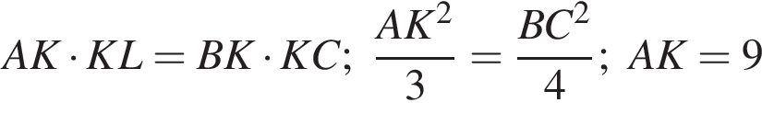.

Ответ: 9.

**25. Задание 25 №**[**341027**](https://math-oge.sdamgia.ru/problem?id=341027)

Биссектрисы углов *A* и *B* па­рал­ле­ло­грам­ма *ABCD*пересекаются в точке *F* сто­ро­ны *CD*. Докажите, что *F* — се­ре­ди­на *CD*.

**Решение.**

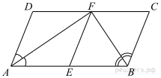Проведём *EF* па­рал­лель­но *AD* (см. рис.). Тогда в каж­дом из па­рал­ле­ло­грам­мов *ADFE*и *FEBC*диагональ яв­ля­ет­ся биссектрисой, то есть это ромбы. Значит, *DF* = *FE* = *FC*.

**26. Задание 26 №**[**339507**](https://math-oge.sdamgia.ru/problem?id=339507)

В тре­уголь­ни­ке *ABC* бис­сек­три­са *BE* и ме­ди­а­на *AD* пер­пен­ди­ку­ляр­ны и имеют оди­на­ко­вую длину, рав­ную 28. Най­ди­те стороны тре­уголь­ни­ка *ABC*.

**Решение.**

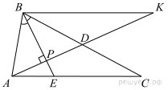Пусть https://oge.sdamgia.ru/formula/44/44c29edb103a2872f519ad0c9a0fdaaap.png — точка пе­ре­се­че­ния от­рез­ков https://oge.sdamgia.ru/formula/d3/d3dcf429c679f9af82eb9a3b31c4df44p.png и https://oge.sdamgia.ru/formula/e1/e182ebbc166d73366e7986813a7fc5f1p.png (см. рис.). Тре­уголь­ник https://oge.sdamgia.ru/formula/75/75b85826a15607f238debae369a5571cp.png — равнобедренный, так как его бис­сек­три­са https://oge.sdamgia.ru/formula/96/96d4cdff8ed57e93e3b3d843cffe3af7p.pngяв­ля­ет­ся высотой. По­это­му

https://oge.sdamgia.ru/formula/82/82b554ea7cd61196e349525100eba086p.png; https://oge.sdamgia.ru/formula/e1/e1c20acbbe080e221f2219207e0e13b2p.png.

По свой­ству бис­сек­три­сы треугольника

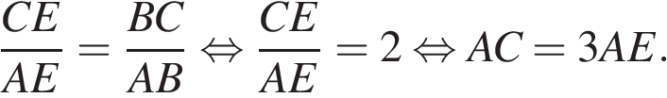

Проведём через вер­ши­ну https://oge.sdamgia.ru/formula/9d/9d5ed678fe57bcca610140957afab571p.png прямую, па­рал­лель­ную https://oge.sdamgia.ru/formula/41/4144e097d2fa7a491cec2a7a4322f2bcp.png. Пусть https://oge.sdamgia.ru/formula/a5/a5f3c6a11b03839d46af9fb43c97c188p.png — точка пе­ре­се­че­ния этой пря­мой с про­дол­же­ни­ем ме­ди­а­ны https://oge.sdamgia.ru/formula/e1/e182ebbc166d73366e7986813a7fc5f1p.png. Тогда https://oge.sdamgia.ru/formula/60/604c8422083b29d1cde40c51f7f942d6p.png

Из по­до­бия тре­уголь­ни­ков https://oge.sdamgia.ru/formula/85/85fb93a8ee9440499692da24a1621769p.png и https://oge.sdamgia.ru/formula/ff/ffa33daae7bde892e27baef7e773e397p.png следует, что 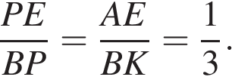 По­это­му https://oge.sdamgia.ru/formula/eb/eb2633033da69a0082b4397326328ae4p.png и https://oge.sdamgia.ru/formula/b5/b5c7a68fe41daceb681d25fc7b299ae7p.png Следовательно

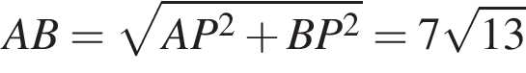; 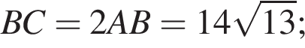

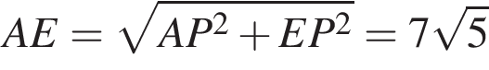; 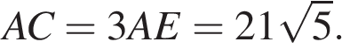

Ответ: 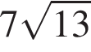; 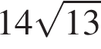; 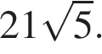

**Ключ**

**№ п/п**

**№ задания**

**Ответ**

1

287942

1

2

349543

1

3

337422

3

4

314376

4

5

341527

380

6

340582

7

7

314120

140

8

315189

2

9

341682

0,75

10

339254

132

11

341201

-30,4

12

311463

-5

13

314118

88000

14

348486

2

15

340269

4

16

351423

84

17

352345

22

18

349659

4

19

349404

112,5

20

348580

13